**Схема базы данных:**

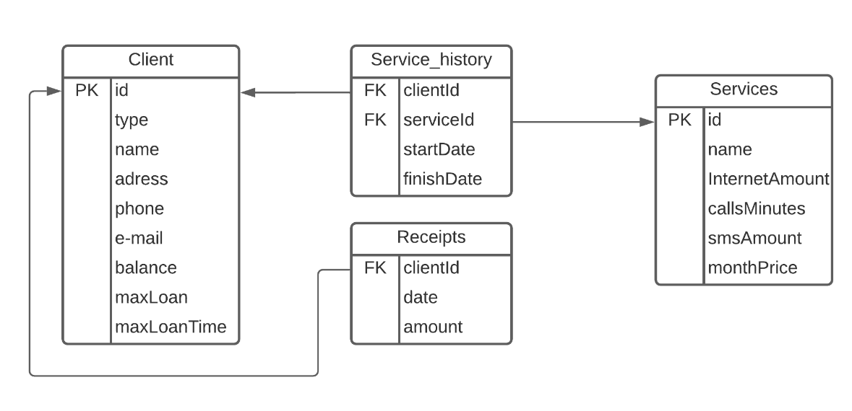

Комментарий: таблица Receipts – поступления средств на счет clientId (подумал, таблица Debit дублировала информацию Service_history).

**Набор страниц:**

Главная (содержит 2 кнопки):

* *Клиенты* (список клиентов)
* *Услуги* (список услуг)

*Список клиентов* (содержит таблицу клиентов и данных о них, а именно – тип, имя или наименование, название тарифного плана, баланс, а также ссылка на профиль клиента):

* Содержит систему фильтра – поиск по имени, типу, тарифному плану, балансу.
* Содержит кнопку регистрации нового клиента.

*Список услуг*:

* Содержит таблицу текущих тарифных планов с описанием плана.
* Содержит ссылку на страницу услуги.

*Страницы услуг*:

* Содержат подробную информацию об услуге.
* Содержит кнопку на редактирование услуги (при нажатии появляется *страница* возможностью *редактирования* данных об услуге).
* Содержит кнопку на удаление услуги.

*Профиль клиента*:

* Содержит полную информацию о клиенте (тип, имя или название, контактные данные, баланс счета, условия кредитования).
* Содержит ссылку на страницу с таблицей истории денежных поступлений клиента с возможностью выбора временного интервала, пополняется автоматически при поступлении средств.
* Содержит ссылку на страницу с таблицей истории денежных списаний с названием услуги, датой и суммой списания клиента с возможностью выбора временного интервала, пополняется автоматически при списании средств.
* Содержит кнопку редактирования профиля клиента (при нажатии появляется *страница* возможностью *редактирования* данных о клиенте).
* Содержит кнопку удаления профиля клиента.
* Содержит кнопку регистрации нового договора по названию услуги.

**Сценарии использования:**

1. Просмотр списка клиентов

* Нажать кнопку *Клиенты*, выбор необходимого фильтра для поиска выборочного списка

1. Манипуляции с профилем клиента

* Нажать кнопку *Клиенты*, найти с помощью поиска нужного клиента, перейти в его профиль по ссылке, связанной с ним.
* Нажать кнопку *Редактировать* для изменения информации о клиенте, в том числе, изменение баланса.
* Нажать кнопку *История списаний* для просмотра истории списаний с описанием услуги и суммы списания, выбрать временной интервал.
* Нажать кнопку *История пополнений* для просмотра истории денежных пополнений, выбрать временной интервал.
* Нажать кнопку *Удалить профиль* для удаления профиля клиента.
* Нажать кнопку *Новый договор* и ввести название услуги для добавления новой услуги клиенту.

1. Регистрация нового клиента

* Нажать кнопку *Клиенты*, нажать кнопку *Регистрация нового клиента*.

1. Добавление, изменение, удаление услуги.

* Нажать кнопку *Услуги*
* Нажать кнопку *Регистрация новой услуги*, для добавления новой услуги.
* Выбрать страницу необходимой услуги с помощью поиска по названию услуги.
  + Нажать кнопку *Редактировать*, чтобы редактировать условия услуги
  + Нажать кнопку *Удалить услугу*, для удаления услуги.